Učenec, učenka. Pred teboj je naloga iz orientacije. Natančno beri navodila in sproti odgovarjaj na vprašanja. Časa imaš 30 minut.

- Nahajaš se v središču kraja, na ploščadi pred Podružnično šolo Svibno. Ozri se okoli sebe in zapiši, katero drevo raste na dvorišču.
____________________________________________________________________

- Pot nadaljuj po strmi asfaltirani cesti. Kmalu se ti odpre razgled na Posavsko hribovje, katerega najvišji vrh je _______________, na njegovem vrhu stoji _________________. Vrh je visok _____________ m.

- Pot nadaljuj po asfaltirani cesti. Kmalu naletiš na spomenik. Zapiši, komu je posvečen.
_____________________________________________________________________

- Nadaljuj po asfaltirani cesti in ko prideš na makadam, nadaljuj pot okoli grajskega griča. Zapiši, koliko kapelic si naštel na poti.
_____________________________________________________________________

- Poišči znak, ki te vodi na vrh grajskega griča in pojdi do vrha. Uporabi aplikacijo
''Lokalne znamenitosti in zanimivosti'' in fotografiraj vsaj 2 zanimivosti na poti/vrhu ter ju vnesi v zemljevid.
Zapiši nadmorsko višino vrha: ____________________
Na vrhu griča se orientiraj. Zapiši, kaj vidiš na:
S: _______________________; J: __________________; V: ___________________;
Z: _______________________.

- Varno se vrni na izhodišče.
- V karto vriši prehojeno pot.
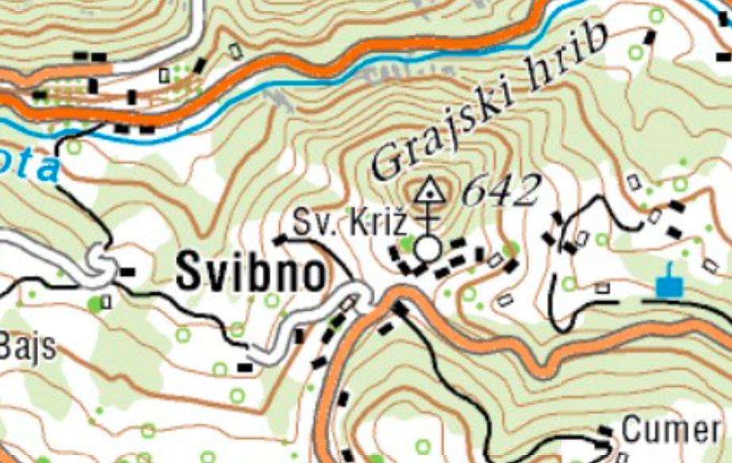
Vir: www.geopedia.si
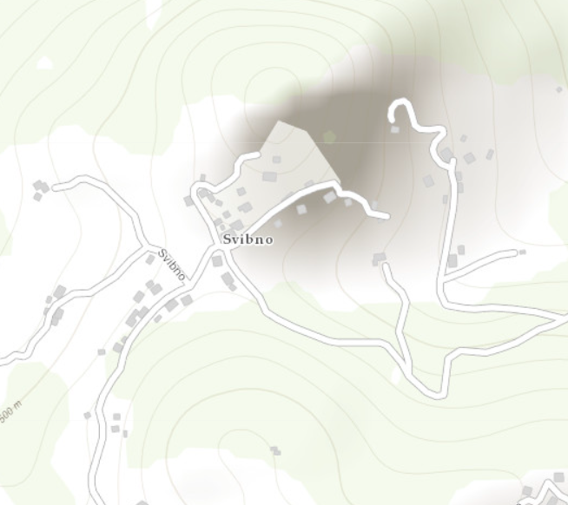
Vir: https://uni-lj.maps.arcgis.com/

